Инструкция по использованию системы «Капибара Ботнет»

Общая информация
«Капибара Ботнет» – это система для управления автоматизированными ботами в социальных сетях. Система позволяет контролировать действия ботов в ВКонтакте, Одноклассниках, Facebook и Instagram, а также собирать статистику и управлять их настройками.

Начало работы

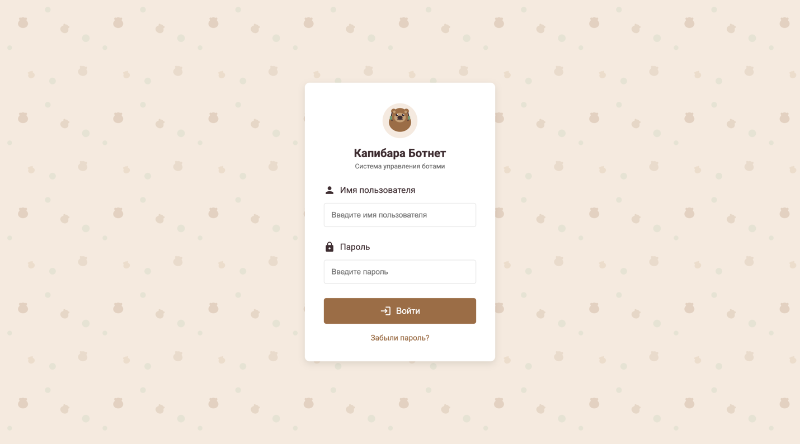
- Для доступа к системе используйте форму авторизации на странице входа
- После успешной авторизации вы будете перенаправлены на главную страницу (дашборд)

Главная страница (Дашборд)

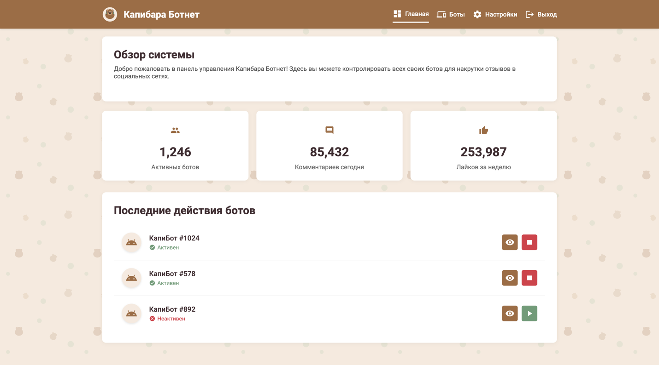
На главной странице отображается:
- Общая статистика активности ботов
- График активности за последнее время
- Список последних действий
- Быстрый доступ к основным функциям системы

Страница управления ботами

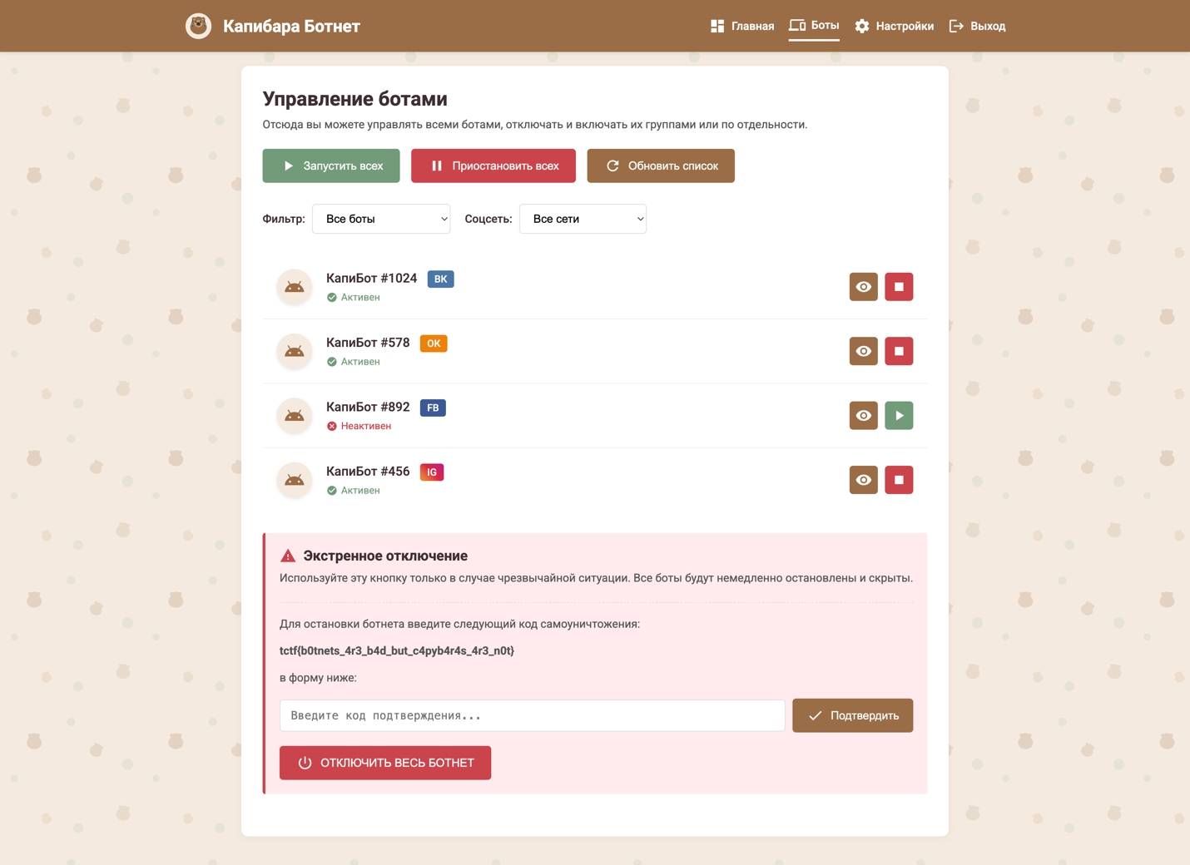
На этой странице вы можете:
- Просматривать список всех ботов:
  - Каждый бот отображается с информацией о его статусе и привязанной социальной сети
  - Зеленый индикатор означает, что бот активен, красный – неактивен
- Фильтровать ботов:
  - По статусу (активные/неактивные)
  - По социальной сети (ВК, ОК, FB, Instagram)
- Управлять ботами группами:
  - Кнопка «Запустить всех» активирует всех неактивных ботов
  - Кнопка «Приостановить всех» останавливает работу всех активных ботов
  - Кнопка «Обновить список» обновляет статусы всех ботов
- Управлять отдельными ботами:
  - Кнопка с иконкой глаза открывает журнал действий конкретного бота
  - Кнопка с иконкой паузы/запуска позволяет остановить или запустить бота
- Экстренное отключение (блок внизу страницы):
  - Используйте кнопку «ОТКЛЮЧИТЬ ВЕСЬ БОТНЕТ» только в чрезвычайных ситуациях
  - Эта функция мгновенно останавливает все процессы и скрывает следы активности ботов
  - Используйте только при угрозе обнаружения или при критических ошибках

Журнал действий бота

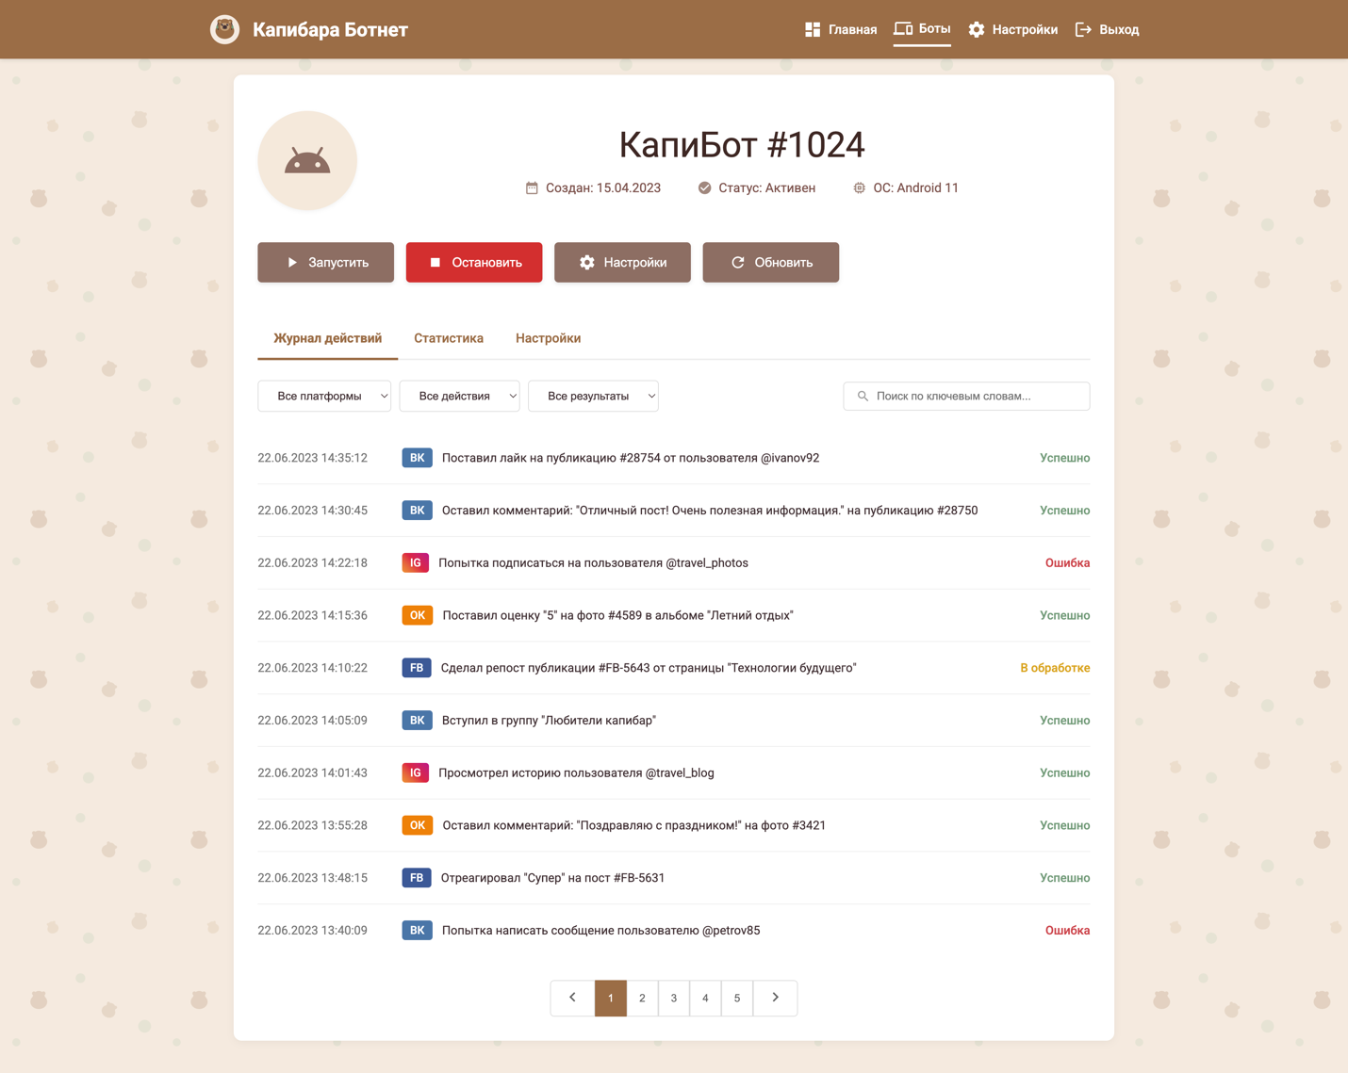
При переходе на страницу конкретного бота вы увидите:
- Информацию о боте:
  - Идентификатор бота
  - Дата создания
  - Текущий статус
  - Операционная система устройства
- Кнопки управления:
  - «Запустить» – активирует бота
  - «Остановить» – приостанавливает работу бота
  - «Настройки» – переход к настройкам бота
  - «Обновить» – обновляет статус и информацию о боте
- Журнал действий:
  - Хронологический список всех действий бота
  - Фильтры по платформам, типам действий и результатам
  - Статус каждого действия (успешно, ошибка, в обработке)
  - Возможность поиска по ключевым словам
- Дополнительные вкладки:
  - «Статистика» – подробные данные о работе бота
  - «Настройки» – параметры работы конкретного бота

Страница настроек

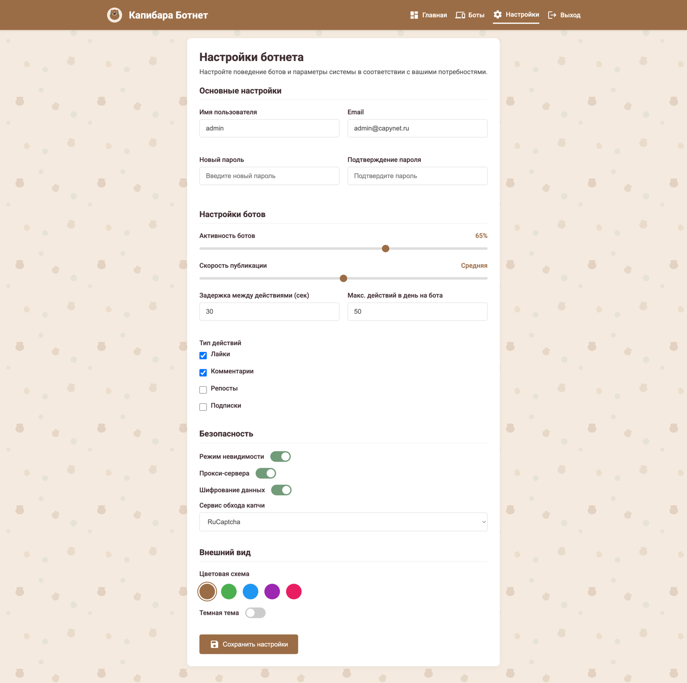
В разделе настроек вы можете:
- Управлять общими параметрами системы
- Настраивать интервалы между действиями ботов
- Указывать прокси-серверы для большей безопасности
- Настраивать подключения к API социальных сетей
- Указывать лимиты активности, чтобы избежать блокировок

Безопасность
- Регулярно проверяйте активность ботов для выявления сбоев или блокировок
- При угрозе обнаружения используйте функцию экстренного отключения
- Регулярно просматривайте журнал действий для мониторинга работы ботов
- После завершения работы всегда выходите из системы, используя кнопку «Выход» в верхнем меню

